RESOLUCION N° 118/24

VISTOS:
Que, con fecha 13 de febrero de 2024, .................................................................... interpone reclamación ante esta Defensoría del Asegurado (DEFASEG) contra .........................................., solicitando se le otorgue la cobertura del SEGURO DE PROTECCIÓN DE TARJETAS PLUS CON PÓLIZA N°...........................

Que, la señalada reclamación cumple con los requisitos de materia, cuantía y oportunidad establecidos en el reglamento de la DEFASEG (http://www.defaseg.com.pe/reglamento);
Que, conforme al Reglamento de la DEFASEG, atendiendo a la cuantía de la reclamación, que no supera US$ 3,000 (o su equivalente en moneda nacional), esta última puede ser resuelta por un órgano resolutivo unipersonal, el mismo que, en el presente caso, está a cargo de la secretaria técnica;
Que, con fecha 13 de marzo de 2024 se corrió traslado de la reclamación a .........................................., siendo que con fecha 12 de abril de 2024 la aseguradora absolvió el respectivo trámite, presentando sus descargos y la documentación correspondiente.
Que, encontrándose el expediente en condiciones para que este Órgano Resolutivo Unipersonal pueda emitir un pronunciamiento, se prescinde de la audiencia de informe oral de conformidad con el artículo 10° del reglamento de la DEFASEG.
Que, en síntesis, la posición de la reclamante es la siguiente: a) el día 07 de enero de 2024 a las 12:24:29, se realizó un consumo por $ 984.00 Dólares Americanos, con la Tarjeta de Crédito BCP de la señora .............. en el comercio MOTONOVATO, conforme al correo enviado por el BCP; b) dicho consumo no fue reconocido por su persona, por lo cual procedió a bloquear la Tarjeta de crédito e interponer la denuncia correspondiente; c) según lo indicado por el banco, la Tarjeta fue instalada en un aplicativo móvil ajeno a su persona, con el cual se realizó la compra, lo cual es un hurto /o fraude por internet; d) la compañía de seguros ha rechazado el siniestro, por lo cual solicito su revisión para que sea declarado fundado.
Que, por su parte y en resumen la compañía de seguros sostiene que: a) el quid de la controversia se centra en determinar si la compra no reconocida de USD$ 934.00 por la clonación de la tarjeta de crédito de la asegurada se encuentra o no dentro de las coberturas de la póliza contratada; b) en el presente caso nos encontramos frente a un supuesto de “no seguro”; c) la forma en cómo se delimita tal riesgo aceptado por la aseguradora es, justamente, por un lado, mediante la elaboración de una cobertura general y, por otro lado, mediante el establecimiento de cláusulas delimitadoras o de exclusión; d) en el certificado de seguro de la póliza contratada por la señora .............. establece de forma individualizada cuáles son los riesgos cubiertos; e) de una atenta lectura de las coberturas podemos detallar, en síntesis, que los riesgos cubiertos por el seguro de la señora .............. son únicamente los siguientes: i) Compras no reconocidas en locales comerciales por robo, hurto, pérdida, cambiazo o secuestro; ii) Compras no reconocidas por internet por robo, hurto, pérdida, cambiazo, secuestro o fraude por internet; iii) Transferencias de dinero no reconocidas a través de canales virtuales por robo, hurto, pérdida, cambiazo, secuestro o fraude por internet; iv) Retiros de dinero no reconocidos en cajeros automáticos por secuestro; v) Robo de dinero retirado de cajeros automáticos o agente por el asegurado; f) la asegurada señaló a .........................................., al momento de reportar el siniestro, que este había ocurrido debido a una CLONACIÓN DE SU TARJETA DE CRÉDITO, pues ella había tenido su tarjeta en su poder en todo momento, siendo que el consumo indebido se hizo de manera presencial en un establecimiento comercial. Esto se acredita con el audio de la llamada telefónica; g) el evento reportado no calza dentro de ninguna de las coberturas, toda vez que este se trató de una clonación de tarjeta y la póliza no cubre ningún consumo indebido a consecuencia de una clonación, sino de otros supuestos; h) la clonación de tarjeta (tanto de crédito como de débito) se encuentra expresamente excluida de cobertura en la póliza contratada.
Que, con fecha 27 de junio de 2024, la reclamante presentó el estado de cuenta y la comunicación remitida por el banco.
CONSIDERANDO:
PRIMERO: Conforme al Reglamento de la Defensoría del Asegurado, la DEFASEG sólo es competente para pronunciarse y resolver las reclamaciones indemnizatorias de los asegurados que hubiesen sido sometidas a su conocimiento, sobre la base de la documentación obrante en el correspondiente expediente y con arreglo a derecho, siempre y cuando las señaladas reclamaciones cumplan los requisitos reglamentarios de materia y cuantía.
SEGUNDO: Asimismo, de acuerdo a su Reglamento, la DEFASEG sólo es competente para pronunciarse y resolver las reclamaciones indemnizatorias de los asegurados que hubiesen sido sometidas a su conocimiento, sobre la base de la documentación obrante en el correspondiente expediente y con arreglo a derecho, siempre y cuando las señaladas reclamaciones cumplan los requisitos reglamentarios de materia, cuantía y oportunidad, de manera que las reclamaciones por materias distintas al otorgamiento de cobertura, como pueden las pretensiones indemnizatorias por daños y perjuicios, por reembolso de gastos, o idoneidad de servicios, son ajenas a la competencia funcional de esta Defensoría.
TERCERO: El artículo 1 de la Ley Nro. 29946 – Ley del Contrato de Seguro dispone que el contrato de seguro es aquel por el que la aseguradora se obliga, mediante el cobro de una prima y para el caso de que se produzca el evento cuyo riesgo es objeto de cobertura, a indemnizar -dentro de los límites pactados- el daño producido al asegurado o a satisfacer un capital, una renta u otras prestaciones convenidas, enmarcado en una póliza que la aseguradora debe entregar al contratante, y cuyos requisitos mínimos están previstos en el artículo 26 de la señalada ley.
CUARTO: El artículo 1361 del Código Civil dispone que los contratos son obligatorios en cuanto se haya expresado en ellos, presumiéndose que lo declarado es lo querido por ambas partes, de manera que la parte que sostenga lo contrario debe probarlo.
QUINTO: En materia procesal, corresponde a quien invoca hechos probar su existencia, carga procesal a la que refiere el artículo 196 del Código Procesal Civil, salvo que se acoja a alguna presunción legal de carácter relativo o absoluto.
SEXTO: De acuerdo a los términos contenidos en el rechazo, la reclamación y en la respectiva absolución, la cuestión controvertida es determinar si el rechazo de cobertura, contenido en la Carta ........................................ de fecha 25 de enero de 2024 es justificado o no.
La cuestión se limita, por consiguiente, en determinar si el evento ocurrido, se encuentra dentro de las coberturas contratadas.
SÉPTIMO: Este ORU destaca, en primer lugar, que corresponde deslindar claramente que las relaciones comerciales y jurídicas que mantenga la reclamante con la entidad bancaria emisora de tarjetas de débito y/o crédito son independientes de las que mantiene con .........................................., empresa esta última distinta al señalado banco. Conforme a ello, cualquier disconformidad del reclamante respecto al servicio financiero recibido, son ajenas a la relación contractual que mantiene con .........................................., independientemente que la póliza se haya contratado a través de la señalada empresa financiera.
OCTAVO: Que, conforme a lo sustentando por la reclamante, el 07 de enero de 2024, se realizo un consumo por la suma de US$. 984 (Novecientos Ochenta y Cuatro con 00/100 Dólares), el cual no reconoce:
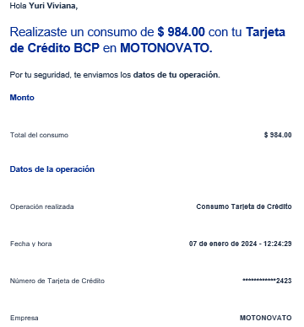

Conforme a lo manifestado por la reclamente le habrían clonado su tarjeta de crédito, en la medida que la misma siempre estuvo en su poder y ese día no habría salido de casa.
NOVENO: Que, en el certificado de seguro de protección de tarjeta que obra en autos se plasman las siguientes coberturas:
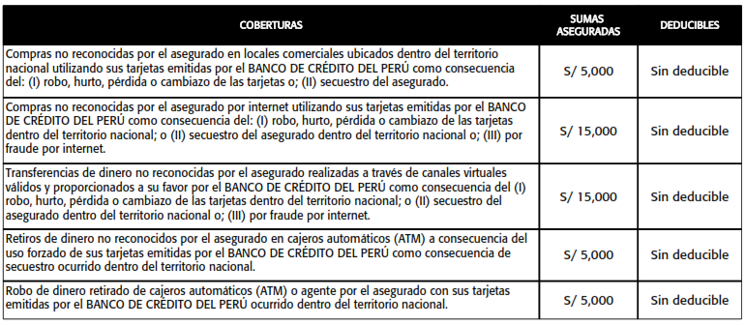
Que, de la descripción de la cobertura contratada “Compras no reconocidas por el asegurado en locales comerciales ubicados”, la póliza sólo cubre cuando ocurre el robo, hurto, pérdida o cambiazo de la tarjeta asegurada haciendo uso de la misma en establecimientos comerciales. Sin embargo, en el presente caso la asegurada siempre mantuvo en su poder el plástico (supuesto 1).
Por otro lado, para brindar cobertura a las” Compras no reconocidas por el asegurado por internet” es necesario que haya existido robo, hurto, pérdida o cambiazo de la tarjeta asegurada. (supuesto 2). En este punto, es importante precisar que (i) no se ha acreditado que estemos ante una compra por internet y (ii) la asegurada siempre ha tenido en su poder la tarjeta de crédito.
Finalmente, la operación no reconocida no es una transferencia a terceros (supuesto 3), retiro de dinero en cajero automático (supuesto 4) o el robo de dinero retirado de un cajero automático (supuesto 5).
De acuerdo a la séptima regla de interpretación del contrato de seguro prevista en el artículo IV de las Disposiciones Generales de la ley del contrato de seguro, Ley 29946, “La cobertura, exclusiones y, en general, la extensión del riesgo, así como los derechos de los beneficiarios, previstos en el contrato de seguro, deben interpretarse literalmente” (lo destacado es nuestro);
De lo anterior, es evidente que la operación no reconocida por la reclamante, no fue hecha como consecuencia del robo, hurto, pérdida o cambiazo de la tarjeta, no habiéndose sustraído el plástico.
Al respecto, no se desconoce que se haya realizado una operación no autorizada, lo que sucede es que dicho supuesto no se encuentra como un riesgo coberturado en la póliza contrada.
Consecuentemente, en el presente caso no se ha probado ninguno de los supuestos de hecho que materializarían la cobertura del Seguro Contratado, esto es, no se ha demostrado la existencia de un siniestro que deba ser indemnizado bajo el Seguro contratado.
DÉCIMO: Que, .......................................... en su escrito de descargos señala que la “Clonación o fraude de las tarjetas de crédito” están específicamente excluidos de la cobertura.
Ahora bien, habiendo quedado acreditado que el siniestro no encaja en ninguna de las coberturas contradas, carece de relevancia pronunciarse sobre la oponibilidad de la exclusión y la exclusión invocada. Sin perjuicio de lo cual, se deja constancia que la Compañía no señaló como motivo de rechazo en la carta ........................................ de fecha 25 de enero de 2024 la exclusión manifestada.

ATENDIENDO A LO EXPRESADO, ESTE ÓRGANO RESOLUTIVO UNIPERSONAL CONCLUYE SU APRECIACIÓN RAZONADA Y CONJUNTA AL AMPARO DE LO ESTABLECIDO EN EL REGLAMENTO DE LA DEFASEG, POR LO QUE:
RESUELVE:
Declarar INFUNDADA la reclamación interpuesta por .................................................................... contra .......................................... correspondiente al SEGURO DE PROTECCIÓN DE TARJETAS PLUS CON PÓLIZA N°..........................., quedando a salvo el derecho del reclamante para recurrir ante las instancias que consideren pertinentes.

Lima, 28 de junio de 2024
La Secretaria Técnica, como Órgano Resolutivo Unipersonal, emite la presente resolución.
Alicia Martín López – Secretaria Técnica

